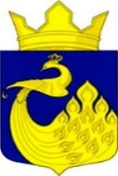

РЕСПУБЛИКА КАРЕЛИЯ

Совет Великогубского сельского поселения

XII сессия V созыва

РЕШЕНИЕ
от 14 февраля 2024 года № 3

с. Великая Губа

Об отмене Решения Совета Великогубского сельского поселения от 20.12.2023 г. № 53 «О заключении соглашения об исполнении части полномочий по решению вопросов местного значения, передаваемых
Великогубским сельским поселением»

В соответствии с Уставом Великогубского сельского поселения Медвежьегорского района Республики Карелия, Совет Великогубского сельского поселения
РЕШИЛ:

1. Решение Совета Великогубского сельского поселения от 20.12.2023 г. № 53 «О заключении соглашения об исполнении части полномочий по решению вопросов местного значения, передаваемых Великогубским сельским поселением» - отменить.
2. Настоящее решение направить в Администрацию Медвежьегорского муниципального района.

Председатель Совета Великогубского
сельского поселения В.В. Манюшин

Врио Главы Великогубского
сельского поселения К.М. Бобровская

